微處理機系統期末專案

106學年度第一學期

專案主題

無用盒

資科三甲 CBE104018 洪瑋呈

資科三甲 CBE104028 張慶宇

資科三甲 CBE104030 王楓鈞

1. 動機  
   在網路上看見無用盒的開箱影片，覺得很有趣想買一個來體驗，後來發現該產品在市面上價格不斐。而這學期修習微處理機系統，剛好可以用這次機會把無用盒子實做出來。
2. 功用  
   使用者對盒子按下開關，盒子隨即將開關關閉。沒有其他功用，純為紓壓小物。
3. 功能  
   Arduino程式控制三個伺服馬達角度並接收開關訊號以及處理三種動態模式與不動狀態
   1. 三種模式：程式依照使用者操作開關的頻率對馬達呈現三種不同模式
      1. 一般狀態：按下開關時，機器隨即按掉開關。
      2. 不耐煩狀態：連續使用開關時，機器開始挾持開關較久。
      3. 憤怒狀態：連續使用開關許久時，蓋子開始上下跳動最後才按掉開關。
   2. 不動狀態：機器的怒氣值開始下降，最終怒氣值會歸零。
4. 內容
   1. 本體  
      作為我們的作品的主體之一，我們使用實心木，鋸出各部分所需的零件。盒子由6片長方形木板所組成，內部我們用3個四角柱體作為放置馬達的高台，還有2個體積較小的四角柱作為打開蓋子的部分，以及1個3D的L型木塊當作關閉Switch的機關。
   2. 伺服馬達 vs 步進馬達

二者差異主要是控制精度與是否為互動式。伺服馬達有回傳信號，可以知道馬達目前的實際位置。步進馬達沒有，馬達依驅動程式轉動，不知位置是否正確。因此最後決定使用伺服馬達

* 1. 程式
     1. 怒氣值  
        生氣狀態分為三種。當怒氣值不高於55時，為一般狀態；不高於70時為不耐煩狀態，最後高於70時為憤怒狀態。怒氣值最高為100、最低為0，每次按下增加的數值是使用Arduino內建的亂數函式，增加幅度為10到14。
     2. 不同斜率的息怒指數  
        盒子的怒氣值下降程度由四種不同斜率遞減。目的是呈現人在生氣時下降速率較慢；反之則快速下降
        1. 當怒氣值低於 10 : 下降值等於目前怒氣值
        2. 當怒氣值低於 55 且高於 10 :  
            方程式為 下降值 = (-7/55)\* 怒氣值 + 15
        3. 當怒氣值低於 75 且包含與高於 55 :  
            方程式為 下降值 = (-3/20)\* 怒氣值 + 16.25
        4. 當怒氣值包含與高於 75 :  
            方程式為 下降值 = (-1/5)\* 怒氣值 + 22
     3. 結構化  
        使用 C語言 struct 與 enum 使程式可讀性且同性質集中性提高
        1. struct - Angle : 紀錄特定的伺服馬達的可行最高與最低角度
        2. struct - MOTOR : 將伺服馬達宣告式與紀錄目前位置做結構集合
        3. enum - Action : 宣告動作的列舉，使程式可讀性上升
     4. 函式  
        將重複的動作使用函式包裝
        1. int rotateAxis(MOTOR &, int)  
           命令馬達轉動到指定角度並回傳馬達轉動時所需的最低延遲
        2. void handleCap(MOTOR &,MOTOR &,Action)  
           命令抬起蓋子的馬達現在狀態，而狀態分為完全開啟或關閉蓋子
     5. 計時  
        使用Arduino內建時間函式，紀錄按下的時間點與未有動作的時間點。當按下時間與停止時間點間距過3.2秒開始下降怒氣值
  2. 討論

1. 在製作過程中遭遇到的問題
2. 馬達驅動力不足以推開盒蓋。
3. 驅動手臂的馬達不足以推開開關及Arduino驅動版上未提供更大電壓輸出端
4. 放下蓋子時速度過快，會損壞推桿。
5. 解決方式
6. 將原先設計之單邊推桿改為雙邊推桿。
7. 針對伺服馬達電壓調整
8. 原以為5V電壓太低，打算以加大電壓的方式來增加伺服馬達推力。
9. 為馬達提供足夠的驅動電壓及電流。

原打算以繼電器模組(見附件2)搭配電池提供9V電壓驅動，但因蓄電量問題故作罷。靈機一動之下使用電腦主機的電源供應器供電(見附件3)。

使用主機之電源供應器供12V電壓給伺服馬達，但卻發現馬達嚴重發燙，且力道反而減弱，唯速度加快。在反覆嘗試過程中卻意外發現，使用主機之電源供應器所提供之5V電壓下伺服馬達輸出之力道較大許多。

1. 經三用電表量測，Arduino版上之5V(見附件4)輸出在啟動瞬間會降壓至3.8V~4.4V之間(見附件5)，而伺服馬達之標準驅動電壓為4.8V。全面改由電源供應器供電而解決馬達力量不夠之問題，連帶解決上述I之推力不足以撐起盒蓋，但經考量平衡性問題還是決定保留兩端推桿。
2. 結論

在這次製作中，原先預計是會非常迅速的完成，但在過程中反覆修改作品細節以及遇到不同的問題，總共耗費了比預期多四五倍的時間來完成。從最一開始的初稿紙盒因材質太過柔軟而捨棄改為木盒，到伺服馬達無法順利驅動的過程中，我們可以說是跨越了相當多的領域來完成這個作品，也讓我們了解到，市面上所見的產品不只是我們所想的那麼簡單，是需要各種不同領域的專長來合作一起完成。另外更大的收穫是學習到了分工，每個人都有不同的專長，如何在團隊中發揮所長更是一大困難，發揮所長外更需要良好的溝通來促使合作的順利，否則會落得雞同鴨講的囧態。

我們用一句來來總結這個作品：「看似簡單，複雜卻過於常人。」

1. 附件
2. 實際製作過程

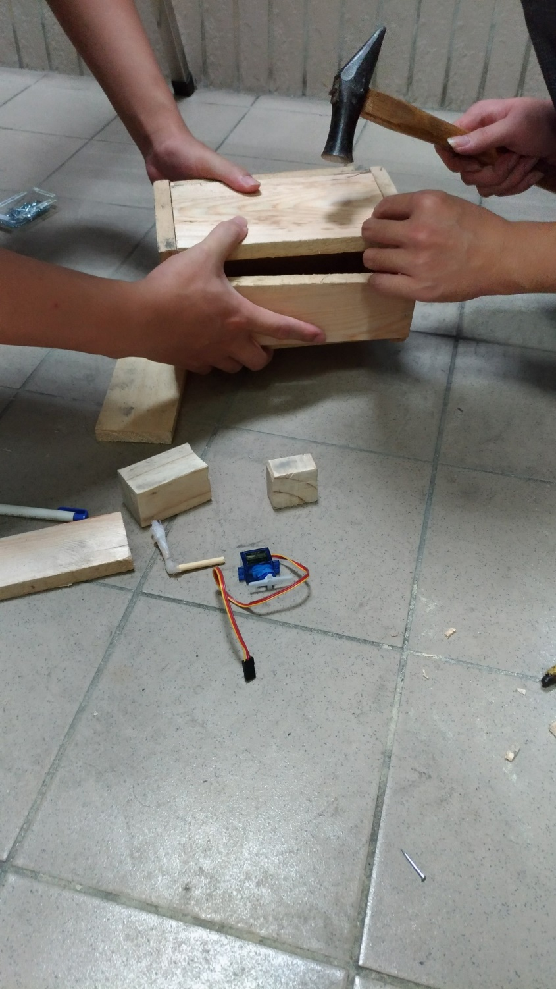

1. 最後捨棄使用之繼電器模組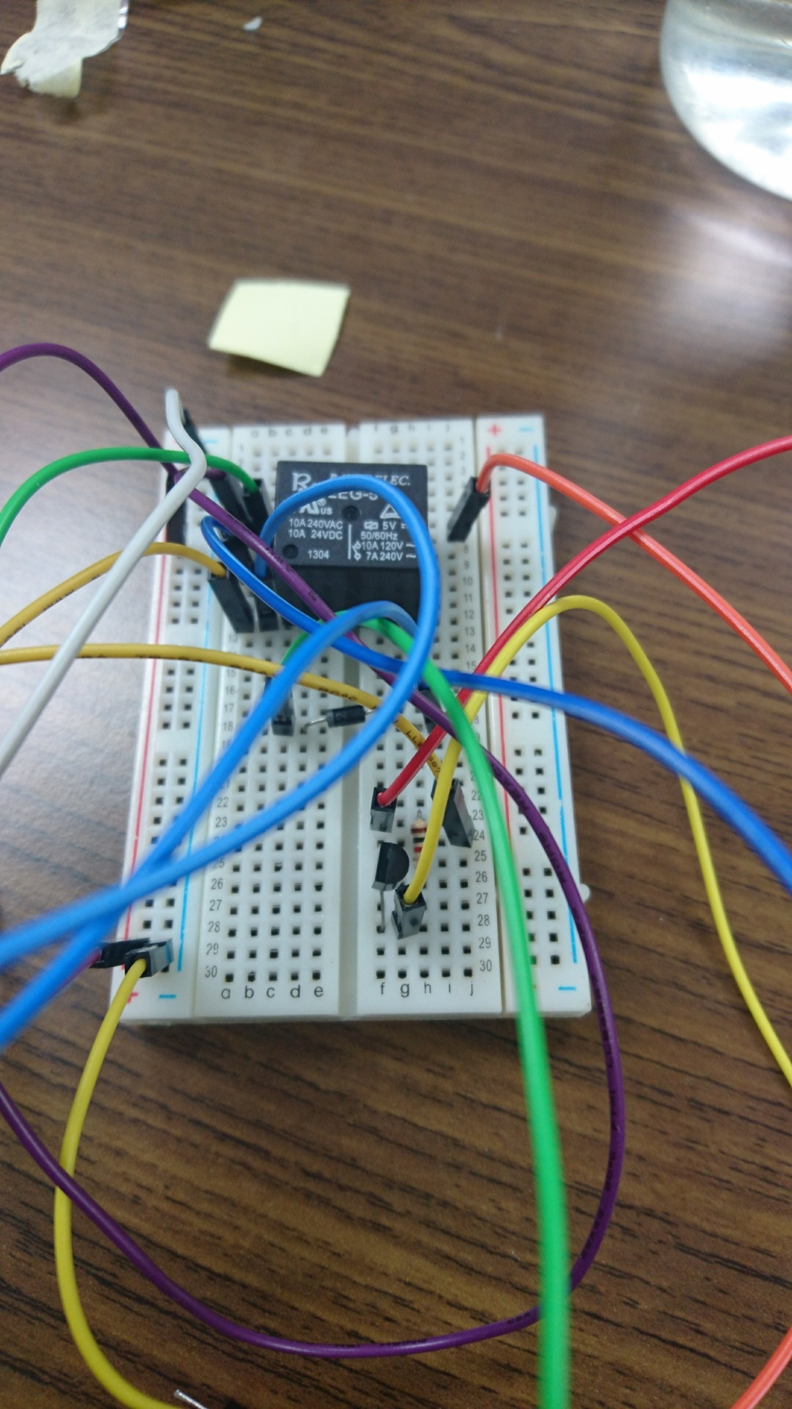
2. 使用電腦主機之電源供應器供電線路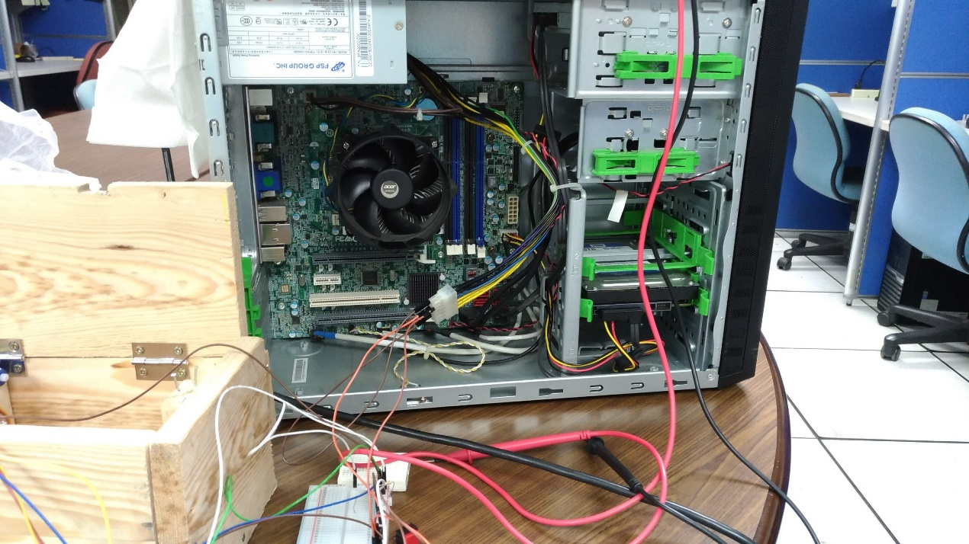
3. 尚未啟動馬達所量測之電壓值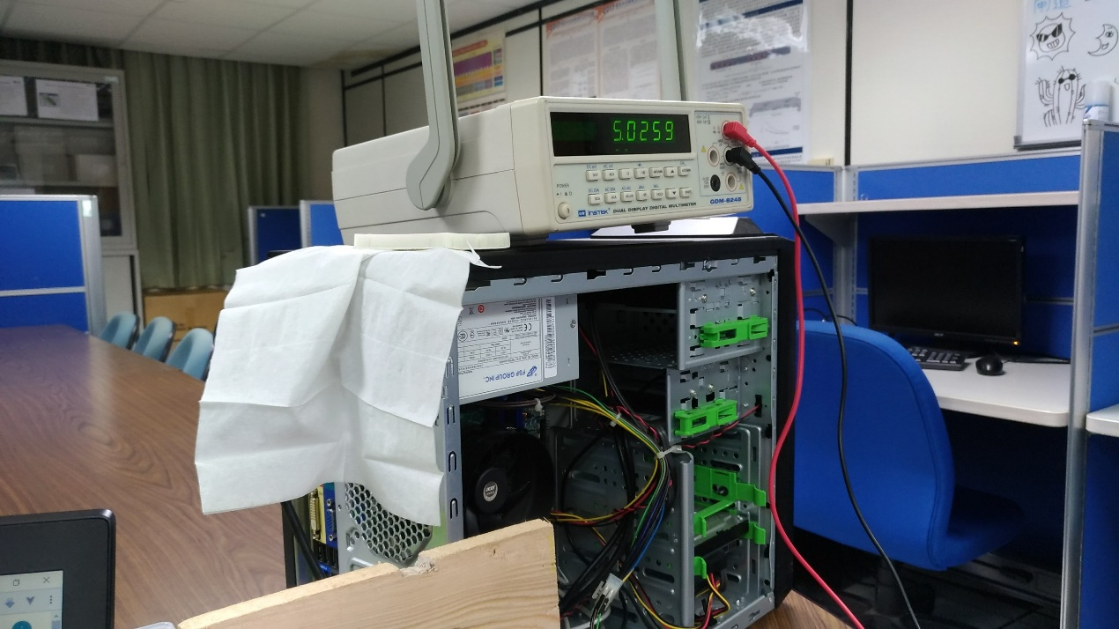
4. 馬達啟動瞬間所讀取之電壓值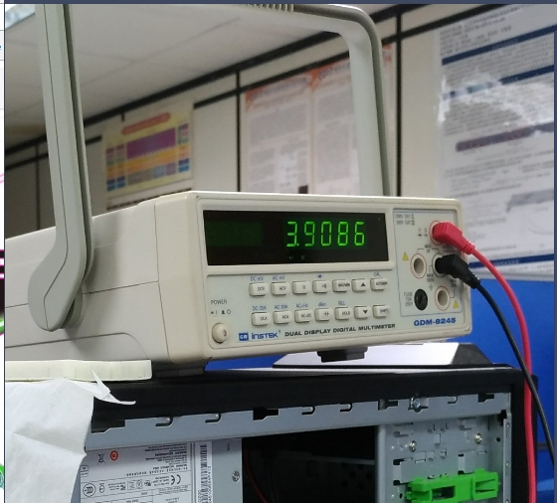
5. 盒內構造(側視) 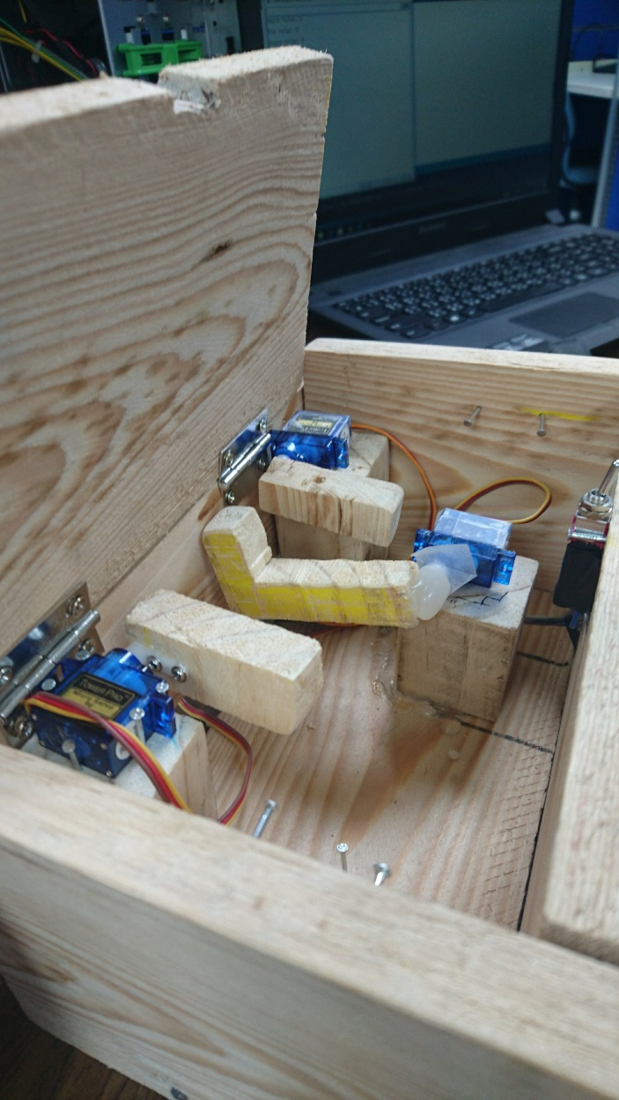
6. 盒內構造(上視) 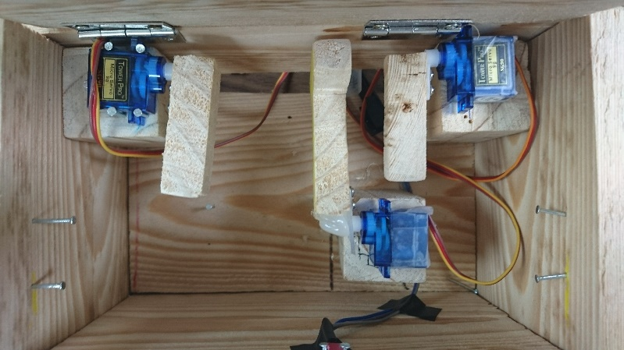
7. 實際接線圖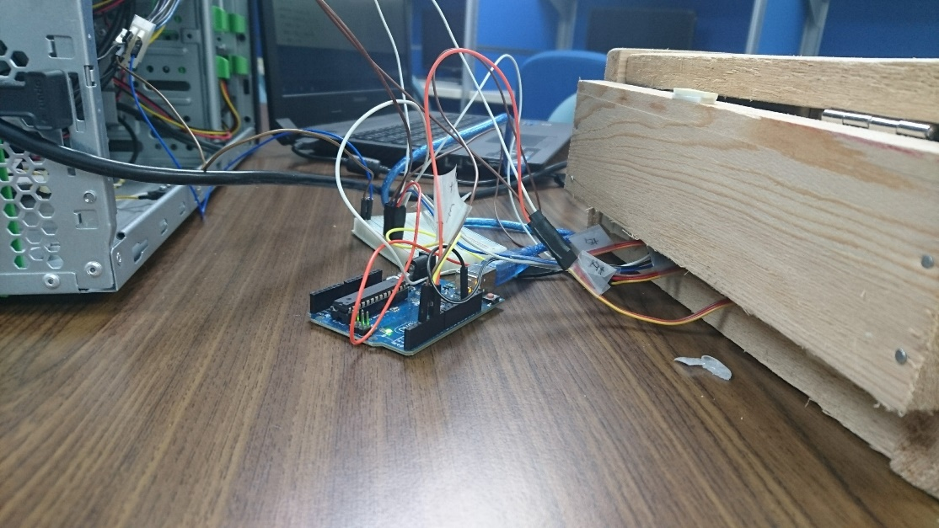 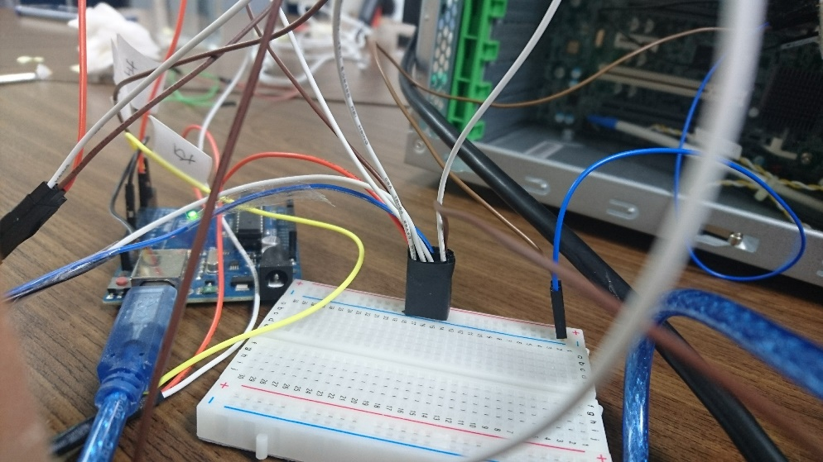
8. 盒子運作分解圖

